17/11/2020

|  |
| --- |
| Γιωργος Λεωνιδης | Γαρυφαλλια-Μαρια Ευρυδογλου | Κωνσταντίνος Γράτσος |



|  |  |
| --- | --- |
| Τεχνολογια βασεων δεδομενων | Ανάπτυξη Πληροφοριακού συστήματος μηχανογράφησης ξενοδοχείου |

# Εισαγωγή

Στόχος της παρούσας εργασίας ήταν η πρακτική εξάσκηση και η εξοικείωση μας με τις έννοιες που διδάσκονται στο μάθημα, καθώς και η απόκτηση ουσιαστικής εμπειρίας από τη συνεργασία μας από απόσταση η οποία αποδείχτηκε πρόκληση για όλους μας.

Η σχεσιακή βάση δεδομένων αναπτύχθηκε σε PostgreSql. Οι τεχνολογίες και τα προγράμματα που χρησιμοποιήθηκαν απαριθμούνται συνοπτικά παρακάτω:

* PostgreSql (PgAdmin III)
* JAVA και JAVAFX (IntelliJ, SceneBuilder)
* GitHub .
* DB Visualizer

# Σχεδίαση σχεσιακής βάσης δεδομένων του ξενοδοχείου

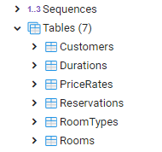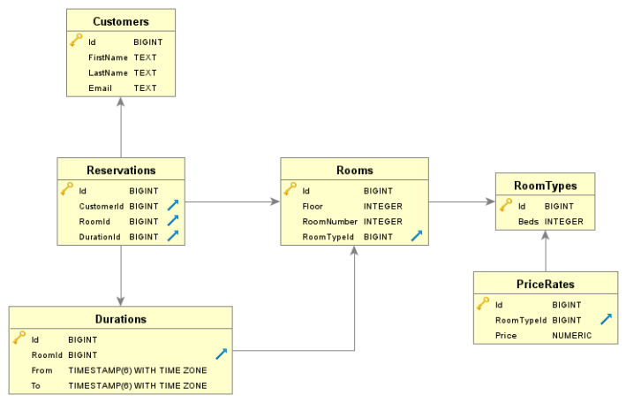

# Σχεδίαση UI

Για την σχεδίαση της διεπαφής χρήστη χρησιμοποιήθηκε το εργαλείο SceneBuilder.

Τα Scenes αποτελούνται από:

1. την Αρχική Σελίδα ,
2. την Νέα Κράτηση ,
3. την Διαγραφή Κράτησης,
4. την Ενημέρωση Κράτησης,